山东省东营市垦利县董集实验学校九年级物理2015年期末预测题（无答案）
一、选择题
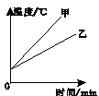
1．质量相等、初温相同的水和煤油，分别用两个相同
的电加热器加热（不计热损失），加热过程中温度变
化如图所示，则下列判断正确的是 （ ）
A．甲的比热容大，是水 B．甲的比热容大，是煤油
C．乙的比热容大，是水 D．乙的比热容大，是煤油
2．如图所示实验，试管口木塞冲出过程（ ）
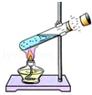
A． 试管口出现的白雾是水蒸气
B． 试管口出现白雾说明水蒸气内能增加
C． 能量转化情况与内燃机压缩冲程相同
D． 水蒸气对木塞做功，水蒸气的内能减少
3.如图所示的电蚊拍,具有灭蚊和照明等功能。当开关S₁闭合、S₂断开时,只有灭蚊网通电起到灭蚊作用;当开关S₁和S₂都闭合时,灭蚊网与灯都通电同时起到灭蚊和照明作用。下列电路设计符合这种要求的是 ( )
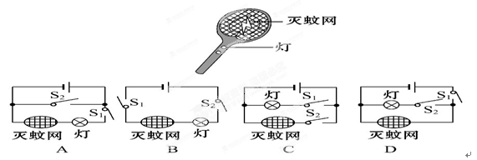
4.检查是否饮酒设备的电路如图甲,R为酒精气体传感器,其阻值随酒精气体浓度的变化曲线如图乙,R₀为定值电阻,电源电压不变。当检测酒精气体浓度增大时 ( )
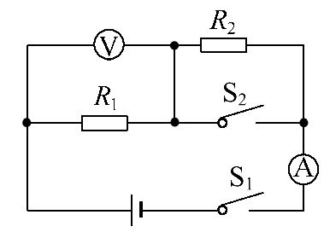
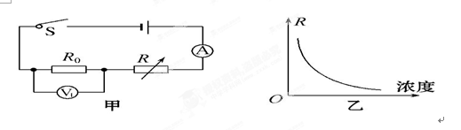
A.电流表示数减小 B.电压表示数减小
C.电路总电阻增大 D.电路总功率增大
5.如图所示，电源电压保持不变，闭合开关 S₁、S₂，电压表示数为6 V，电流表示数为0.6 A，断开S₂后，电压表示数变为2 V，则R₂的电阻和电源电压分别是( )
A.10 Ω 9 V B.20 Ω 6 V C.20 Ω 9 V D.10 Ω 6 V
6．图6所示的四幅图中能说明电动机工作原理的是
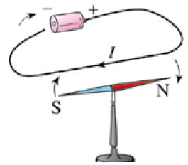
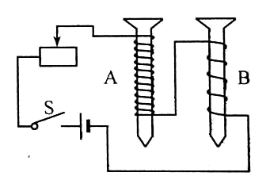
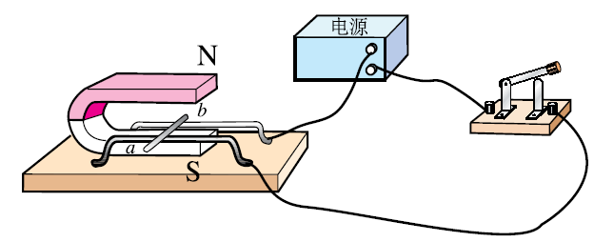
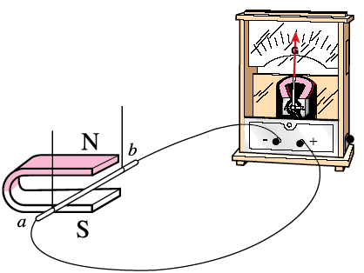
电源
a
b
b
a
a
b
b
A
B

A B 图6 C D
7、与图5中动圈式话筒工作原理相同的是( )
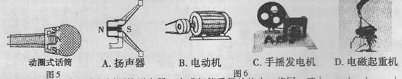
8．如图所示的电路，电源电压不变，开关S₁保持闭合状态，当开关S₂由断开状态到闭合状态时，示数增大的电表是
S₂
R₁
V₁
V₂
A₂
R₂
A₁
S₁
A₁
A₁
A．电流表
和电压表
A₁
V₁
A₁
A₁
B．电流表
和电压表
A₁
V₂
A₁
A₂
C．电流表
和电压表
A₁
V₁
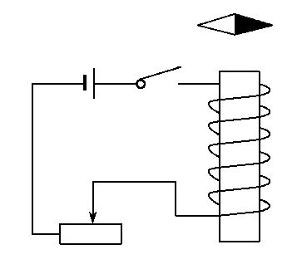
A₁
A₂
D．电流表
和电压表
A₁
V₂

9.如图所示,当开关闭合后,下列说法正确的是( )
A.螺线管的下端是S极
B.小磁针将转动,静止后N极向下
C.小磁针将转动,静止后S极向下[来源
D.当滑动变阻器的滑片向右滑动时,螺
线管的磁性增强
10.有两根阻值相同的电阻丝，若把它们串联起来，接在电源上烧开一壶水，所用的时间为t₁，若把它们并联起来接在同一电源上，烧开同样一壶水所用的时间为t₂，则（ ）
 | A． | t₁=t₂ | B． | t1=2t₂ | C． | t₁=4t₂ | D． | t₂=4t₁
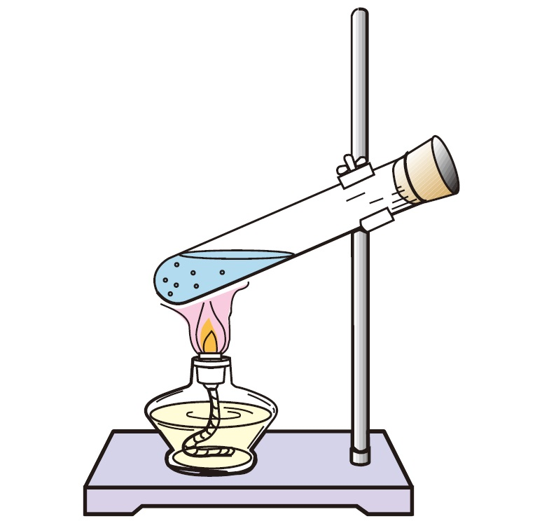

二、填空题
11．北极和南极是冰雪的世界，尽管温度很低，北极熊仍然能闻到海豹的气味，说明在北极和南极，空气分子仍然在__________________。如图1所示，在试管里装些水，用橡胶塞塞住管口，将水加热一段时间后，塞子被冲了出来，这个现象和汽油机的_______冲程相似。

12．橡胶棒与毛皮摩擦，橡胶棒由于_________电子而带负电。把带负电的橡胶棒靠近与作业纸摩擦过的塑料吸管，发现吸管被推开，说明吸管带______电。
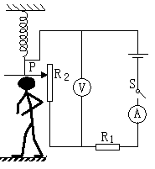
图12
13、参加全国青少年创新大赛，小强运用所学电学知识，
设计了一个电子身高测量仪，如图12所示，其
中定值电阻R1=5Ω，电源电压恒为4.5V，R2的规
格为“15Ω 0.5A”，电压表量程为0～3V，电流
表量程为0～0.6 A，R1在电路中的作用是________
为了保证电路中各元件安全工作，变阻器接入电
路的阻值范围是________。

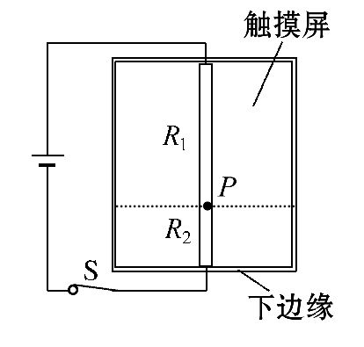
14.手机触摸屏是通过识别触摸点的水平和竖直位置,来确定触摸点的位置。以竖直方向为例:触摸屏相当于一根电阻丝,触摸手机屏时,触摸点P将电阻丝分为上下两部分,阻值分别为R₁、R₂,其等效电路如图所示。当触摸点在竖直向下移动时,R₁的阻值 ,R₁两端的电压 。
15．某物理科技小组设计了汽车有害尾气排放检测电路，如甲图所示，R为气敏电阻，其阻值随有害尾气浓度β变化的曲线如图乙所示，R₀为定值电阻，电源电压恒定不变．当有害尾气浓度β增大时，气敏电阻R的阻值将 ，电压表的示数将 （选填“变大”、“变小”或“不变”），定值电阻R₀作用是 ．
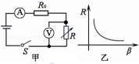

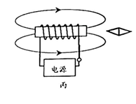
三、作图实验题
16.如图丙所示，小磁针静止在通电螺线管的正右方，请根据磁感线方向，在图中标出小磁针的N、S极和电源的正、负极。

17．图1２甲是家庭电路中带有控制开关的三孔插座，请在图乙中将其正确地连接在电路中。
（1）
（2）如图乙，用笔画线代替导线将部分家庭电路连接完整。
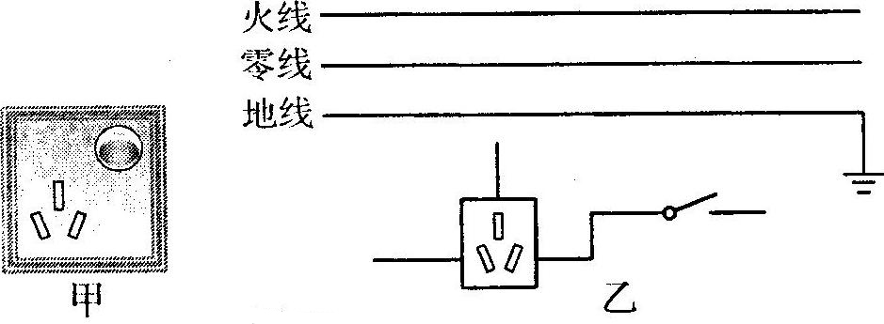
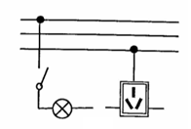
18、在“测定小灯泡电功率”的实验中，电源电压是6 V，小灯泡的额定电压是2.5 V ，如图甲所示.
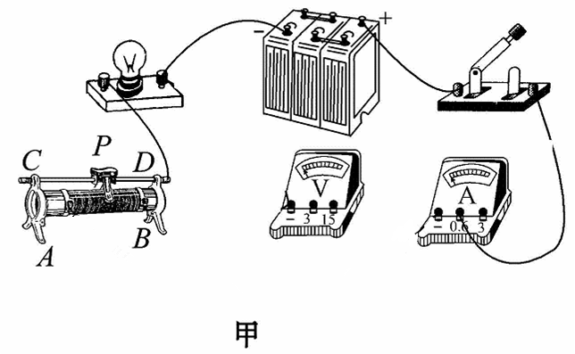
(1)、（1分）请你用笔画线代替导线，将甲图所示的实验电路连接完整，要求向右调节滑片，灯泡变亮 ，连线不能交叉.
(2 )、 （3分）在连接好电路后，要先将滑动变阻器滑片P移至 (选填“A”或“B”)端后，开关才能 ，发现小灯泡不亮，电流表、电压表均有示数但很小。接下来的操作是（ ）
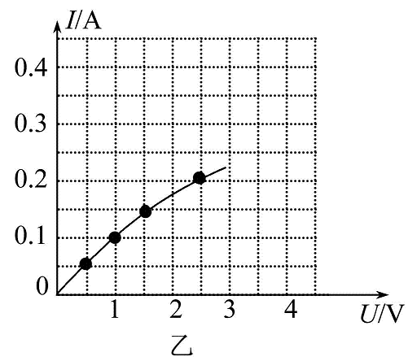
A、更换小灯泡
B、检查电路是否开路
C、检查电路是否短路
D、移动滑动变阻器滑片，观察小灯泡是否发光
(3)、（4分）图乙是根据实验数据绘制成的I -U图像.当P在某位置时，电压表示数为1.5 V，灯泡电阻为 Ω，灯泡发光 (选填“较暗”或“较亮”)；要使灯正常发光，应将滑片P向 (选填“A”或“B”)端移动，灯泡的额定功率为 W.
(4)、（2分）根据图像可判断小灯泡的电阻随电压升高逐渐 ，原因是 .、

19．（4分）小波小组在探究“通电螺线管的外部磁场”实验中，设计了如图27所示电路。实验时，
（1）可通过观察_________________判断通电螺线管的磁极。
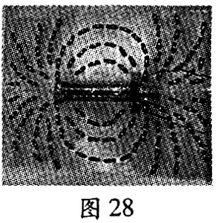
（2）如图28所示是通电螺线管周网的有机玻璃板上的小磁针分布状态，观察可知通电螺线管的外部磁场与_________的磁场相似。
（3）小波猜想通电螺线管磁场强弱可能与线圈匝数和电流大小都有关。实验中，他将开关S从l换到2上时，调节变阻器的滑片P，再次观察电流表示数及吸引的回形针数目，此时调节滑动变阻器是为了____________________，来研究____________________的关系。
20.小明又想测某未知电阻R_{x}的阻值，设计了如图所示电路（R₀为已知阻值的定值电阻），并设计了如下实验步骤，请帮他把缺少的步骤补全，并写出R_{x}的表达式。
A
S₁ R₀
S₂ R_{x}
丁
（1）实验步骤：
A．按照设计的电路图连接电路
B．断开S_{2．}闭合S₁记录电流表示数为I₁
C．_________________________________
（2）表达式：R_{x}＝___________________（用已知和测量的物理量的符号表示）
拓展一：如果让你设计实验方案、实验步骤、表达式，应该怎样作答？

拓展二：如果换成电压表应该怎样设计电路图和实验方案。

21、一个电热毯的简易电路图如图所示,R₁是电热毯的电热丝,R₂是定值电阻。当开关S闭合时,电热毯才处于高温加热状态,额定加热功率为110 W;当开关S断开时,电热毯处于低温加热状态。求:
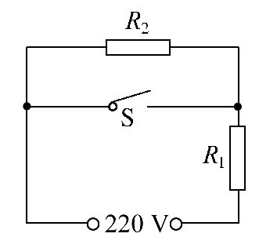
(1)R₁的阻值;
(2)该电热毯处于高温加热状态时,10min消耗的电能;
(3)已知R₂的阻值为660Ω,当电热毯处于低温加热状态时,R₁的实际功率为多少?
(4)家用电热毯的电阻线断了，将电阻线接上后继续使用，在使用中会发现接头处容易烧焦，请用学过的知识解释其原因。

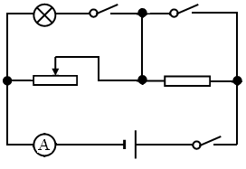
S₂
S₁
S
R₂
R₁
R₂
S
R₁

22.如图所示，电源电压恒定不变，电阻R₁的阻值为5Ω，小灯泡上标有“12V 6W”字样，闭合开关S．
（1）当开关S₁、S₂都闭合，滑动变阻器的滑片P移
到最右端时，电流表的读数为1.7A，小灯泡恰
能正常发光，求滑动变阻器的最大阻值。
（2）当开关S₁、S₂都断开，滑动变阻器的滑片P在最右端，求电流表的读数和滑动变阻器消耗的电功率。

23. 寒寒在学习了滑动变阻器的原理后，用铅笔芯代替电阻线制作了一盏实验台灯。如图所示是台灯的原理图，AB表示铅笔芯，P是滑片，寒寒选择的小灯泡L上标有“6V 3W”的字样。闭合开关S后，把滑片P移到A端时，小灯泡正常发光；把滑片P移到B端时，电流表的示数为0.2 A．（小灯泡的阻值不随温度变化）求：
（1）小灯泡的电阻
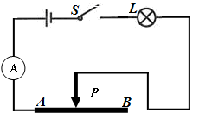
（2）铅笔芯的最大阻值
（3）当滑片P滑到B端时，小灯泡的实际功率

